Prénom : .................................... | Date : ...............................................................................

 | LES TEMPS MODERNES  Document : 1572 - Le massacre de la Saint-Barthélemy

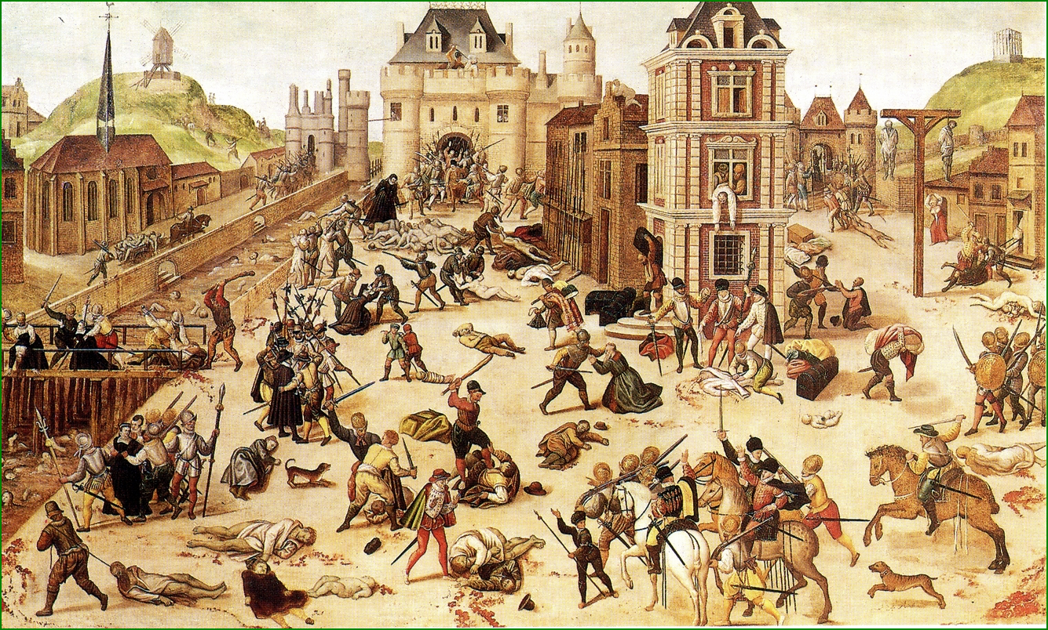
24 août 1572 - Massacre de la Saint-Barthélemy

